Два ТОСа Красночикойского района стали победителями в дополнительном конкурсе "Решаем сами"
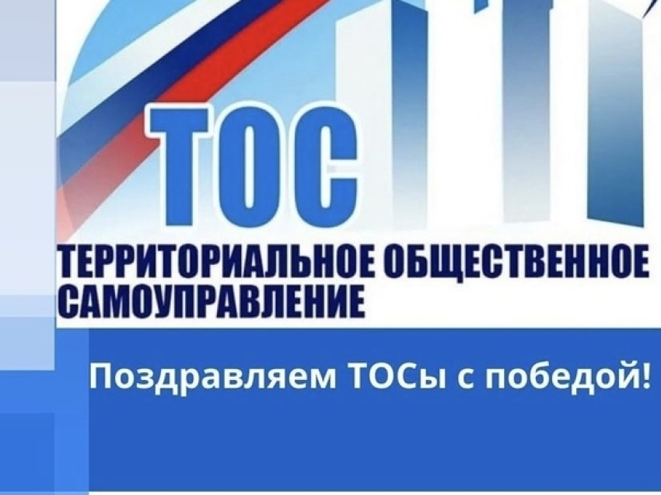
В Забайкалье подведены итоги дополнительного конкурса проектов развития ТОС «Решаем Сами- 2024». Дополнительный конкурс объявлен по решению губернатора Забайкалья Александра Осипова для поддержки движения местного самоуправления. Увеличена максимальная запрашиваемая сумма из бюджета Забайкальского края до 800 тысяч.
Два ТОСа Красночикойского района стали победителями конкурса и получат гранты из бюджета Забайкальского края на реализацию своих проектов 1 миллион рублей!
ТОС «Казачек» с. Жиндо ( руководитель проекта Лукьянова Альбина Ивановна) стал победителем в номинации «Малая Родина » с проектом развития «Благоустройство парка имени Героя Советского Союза Ф.М.Хлуднева». Сумма гранта 500 000 рублей. На средства гранта будет облагорожена территория парка.
ТОС «Журавушки» с. Афонькино ( руководитель проекта Басынина Татьяна Николаевна ) победил в номинации «Территория здоровья» с проектом «Дружные активные здоровые!", сумма гранта 500 000 рублей - грант будет использован на обустройство спортивной площадки.
Искренне поздравляем победителей, желаем им успешной реализации проектов, много новых идей и дальнейшего развития!!!
Конкурс «Решаем сами» проводится ежегодно, позволяет поддерживать инициативы местного значения. Это реальная возможность активного вовлечения жителей в благоустройство и развитие территорий на которой живут.

